第33讲 多级放大电路基础概念
新增答案解析｜红字与标为“新增答案图”的图为本次新增。原题、附图与章末知识总结完整保留，原稿缺条件及疑似印错在解析和独立校注中说明。

一．填空题

级间耦合方式（阻容 / 直接 / 变压器 / 光电）
240. 放大电路的组成原则之一是保证有源器件在直流通路中工作于________区。
【新增答案】放大
【解析与条件】本章双极型三极管线性放大器应建立放大区静态工作点；“有源器件”是泛称，不能据此把场效应管的区域名称也一律改作放大区。
241. 放大电路的交流通路必须保证输入信号能够有效地加到有源器件的________端。
【新增答案】输入
【解析与条件】交流信号应有效施加到器件的输入控制端；还需适当的偏置与信号幅度。
242. 放大电路应能将放大后的信号通过耦合方式传输到________。
【新增答案】负载
【解析与条件】负载接收放大后的输出信号。
243. 放大倍数又称________，表示放大电路的放大能力。
【新增答案】增益
【解析与条件】增益描述输入与输出信号间的比例关系。
244. 放大倍数定义为________信号与________信号之比。
【新增答案】输出；输入
【解析与条件】必须比较同种所定义的物理量；电压、电流和功率增益应区分。
245. 输入电阻是指放大电路输入端呈现的等效________电阻。
【新增答案】交流
【解析与条件】输入电阻描述工作点附近小信号输入端的等效电阻；包含电抗时应采用输入阻抗。
246. 输入电阻的表达式为 $R_{i}$ = ________。
【新增答案】见下式
【解析与条件】输入电阻按输入电压与流入输入端的电流之比定义。
$R_{i}=\frac{U_{i}}{I_{i}}$
247. 对负载而言，放大电路输出端可等效为一个________源。
【新增答案】电压
【解析与条件】按戴维南等效，是电压源与输出电阻的串联组合；并非理想零内阻电压源。
248. 放大电路的输出电阻反映了其________的能力。
【新增答案】带负载
【解析与条件】输出电阻越小，同一负载下的输出电压衰减一般越小。
249. 输出电阻越________，说明放大电路的带负载能力越强。
【新增答案】小
【解析与条件】这是电压放大器的常用表述，比较时其他条件不变。
250. 某放大电路，负载开路时输出电压为3V，接入2k 负载时输出电压为1V，则输出电阻为________
【新增答案】4 kΩ（按原“2k”意指2 kΩ）
【解析与条件】原稿清楚写“2k”但漏印Ω，忠实稿保留。按通常电阻简写解释，用空载电压与负载电压分压求输出电阻。
$R_{o}=R_{L}\left(\frac{U_{oc}}{U_{L}}−1\right)=2 kΩ\left(\frac{3}{1}−1\right)=4 kΩ$
251. 某放大电路，信号源内阻为150Ω，信号源电压为20mV，输入电压为16mV，则输入电阻为________
【新增答案】600 Ω
【解析与条件】信号源内阻与输入电阻分压，输入电阻由两者电压之比求得。
$R_{i}=R_{s}\frac{U_{i}}{U_{s}−U_{i}}=150 Ω\frac{16}{20−16}=600 Ω$
252. 饱和失真和截止失真都会产生新的频率分量，属于________失真。
【新增答案】非线性
【解析与条件】进入截止或饱和使传输关系偏离线性，产生原输入没有的新频率分量。
253. 若放大电路不能正常建立直流工作点，则可能导致________失真或________失真。
【新增答案】饱和；截止
【解析与条件】两空次序互换亦可；偏置不当和信号幅度过大都可能使器件离开放大区。
254. 多级放大电路常用的级间耦合方式有________耦合、耦合、变压器耦合和光电耦合。
【新增答案】现存空填“阻容”；第二个“耦合”前疑漏“直接”或空位
【解析与条件】原句第二个“耦合”前没有空线或文字，忠实稿不补印。按本讲四类名称，完整知识列举为阻容、直接、变压器、光电耦合；这项完整列举为新增校注。
255. 阻容耦合多级放大电路中，各级的静态工作点（相互影响 / 互不影响），但不能放大________信号。
【新增答案】互不影响；直流
【解析与条件】耦合电容隔离各级直流偏置，稳态直流不能经串联电容传到后级；实际器件仍可能存在电源等公共通道影响。
256. 直接耦合方式的优点是可以放大________信号，但缺点是容易产生________漂移。
【新增答案】直流；零点
【解析与条件】直接耦合也能传输适用频带内交流及缓变信号；温度等引起的静态变化可逐级放大形成零点漂移。
257. 在阻容耦合放大电路中，通过________元件将前一级的输出耦合到后一级的输入。
【新增答案】电容
【解析与条件】级间耦合电容传递交流并隔离直流。
258. 阻容耦合放大电路的优点之一是每一级的静态工作点________。
【新增答案】相互独立（互不影响）
【解析与条件】按理想隔直电容和独立稳定电源的基础模型，前级偏置不直接传到后级。
259. 直接耦合放大电路去掉________元件，将前级输出直接连接至下一级。
【新增答案】耦合电容
【解析与条件】直接耦合取消级间隔直耦合元件；具体结构未必含电容之外的同类元件。
260. 直接耦合放大电路的一个缺点是________不独立，导致________不稳定。
【新增答案】各级静态工作点；静态工作点（或输出零点）
【解析与条件】前级直流电位直接参与后级偏置，漂移会传递；“不独立”并不意味着所有直接耦合设计必然不稳定，稳定措施仍可抑制漂移。
261. 变压器耦合放大电路通过________元件将前一级的输出耦合到后一级的输入。
【新增答案】变压器
【解析与条件】通过磁耦合传递变化信号，可变换阻抗并隔离直流。
262. 多级放大电路常见的耦合方式有________、________和________三种。
【新增答案】阻容耦合；直接耦合；变压器耦合
【解析与条件】原题限定三种，列传统常见三类；本讲另列光电耦合，这不是全部方式只有三种的断言。
263. 多级放大电路的总电压放大倍数等于各级电压放大倍数的________（和 / 积）。
【新增答案】积
【解析与条件】各级增益须是相互连接后、按实际后级负载确定的增益。
264. 某两级放大电路，第一级电压放大倍数为50，第二级为40，则总放大倍数为________，若用分贝表示，则为 ________ dB。
【新增答案】2000；约66.02
【解析与条件】按给定50和40为连接工作状态下的两级电压增益，其乘积为总增益；电压增益分贝取幅值的十进对数乘20。
$A_{u}=A_{u1}A_{u2}=50×40=2000$
$G_{u}=20lg2000≈66.02 dB$
265. 多级放大电路的输入电阻一般近似等于________级的输入电阻。
【新增答案】第一
【解析与条件】由整个系统的输入端定义；第一级实际输入电阻可能受其后级负载影响。
266. 多级放大电路的输出电阻一般近似等于________级的输出电阻。
【新增答案】最后一
【解析与条件】由整个系统的输出端定义；末级实际输出电阻可能受前级等效源内阻影响。
267. 前级放大电路的输出电阻与后级放大电路的输入电阻构成________，会影响实际传输到后级的电压信号大小。
【新增答案】分压电路
【解析与条件】前级输出电阻与后级输入电阻形成分压，后级输入越小，电压衰减一般越大。
268. 为了减小前级负担，提高信号传输效率，通常要求后级的输入电阻________（远大于 / 远小于）前级的输出电阻。
【新增答案】远大于
【解析与条件】电压传输希望后级输入阻抗较大；该条件不等同于最大功率传输的阻抗匹配条件。

二、判断题
269. （ ）放大电路只要静态工作点合理，就可以放大电压信号。
【新增答案】×
【解析与条件】合理静态工作点是必要条件之一，还需交流信号正确接入、输出有有效通路、工作频带合适且幅度不过大。
270. （ ）信号源内阻对放大电路的输出电阻无影响。
【新增答案】×
【解析与条件】不能一概断言；例如共集电路输出电阻与基极所见信号源内阻有关。某些忽略反向作用的简化共射模型才近似无关。
$R_{o}≈R_{E}∥\frac{r_{be}+\left(R_{s}∥R_{B}\right)}{1+β}$
上式为中频共集电路的常用小信号近似，基极偏置电阻记为RB；用作反例，原题未给具体电路参数。
271. （ ）负载电阻R,对放大电路的输入电阻无影响。
【新增答案】×
【解析与条件】一般二端口中输出端负载可反馈影响输入电阻，例如共集电路。原稿电阻符号清楚印作“R,”，忠实保留，不擅改为$R_{L}$。
$R_{i}≈R_{B}∥\left(r_{be}+(1+β)\left(R_{E}∥R_{L}\right)\right)$
上式为中频共集电路的常用小信号近似，基极偏置电阻记为RB；用作反例，原题未给具体电路参数。
272. （ ）阻容耦合既能放大交流信号，也能放大直流信号。
【新增答案】×
【解析与条件】阻容耦合的隔直电容不传递稳态直流。
273. （ ）直接耦合方式适用于直流放大电路和集成电路。
【新增答案】√
【解析与条件】直接耦合可以传输直流，且不依赖大容量级间电容或变压器，适用于直流和集成放大电路。
274. （ ）变压器耦合可以实现阻抗匹配，但无法放大直流信号。
【新增答案】√
【解析与条件】变压器可按变比变换交流阻抗，但不能连续传递稳态直流；输入直流变化的瞬态不等于放大稳态直流。
275. （ ）各级放大电路之间采用直接耦合时，静态工作点相互独立，互不影响。
【新增答案】×
【解析与条件】直接连接使前后级偏置相互联系，静态工作点通常不独立。
276. （ ）光电耦合具有良好的电隔离和抗干扰能力。
【新增答案】√
【解析与条件】光电耦合由光传递信号，有助于实现电隔离及抑制导电路径引入的干扰；效果受具体器件和布局限制。
277. （ ）多级放大电路的总放大倍数是各级放大倍数之和。
【新增答案】×
【解析与条件】线性倍数形式的总增益是各级已加载增益的乘积；各级分贝增益才可相加。
278. （ ）多级放大电路的输入电阻等于最后一级的输入电阻。
【新增答案】×
【解析与条件】系统输入电阻是在第一级输入端看到的电阻，通常等于第一级实际输入电阻。
279. （ ）后级放大电路的输入电阻作为前级的负载，会影响前级的实际输出电压。
【新增答案】√
【解析与条件】后级输入电阻构成前级负载，需在计算前级实际电压增益时计入。
280. （ ）放大倍数用分贝（dB）表示时，计算公式为 $A_{u}(dB)=20logA_{u}$。
【新增答案】有条件成立；按有符号电压增益的一般定义不能直接判为普遍正确
【解析与条件】原式未写绝对值。若$A_{u}$表示正的幅值增益，可判√；若$A_{u}$表示可能为负或复数的有符号/相量增益，则应写幅值的分贝表达式。原题未交代约定，不能唯一判√或×。
$G_{u}=20lg\left|A_{u}\right| dB$
281. （ ）为了获得较高的电压增益，应尽量使后级输入电阻远小于前级输出电阻。
【新增答案】×
【解析与条件】对电压传输通常要求后级输入电阻远大于前级输出电阻，以减小分压衰减。
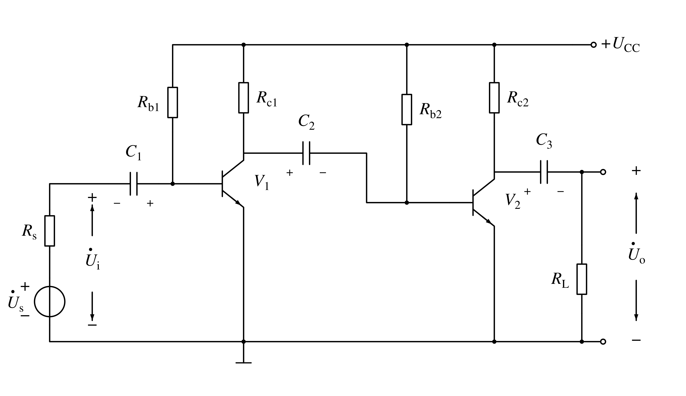
图（1）阻容耦合放大电路
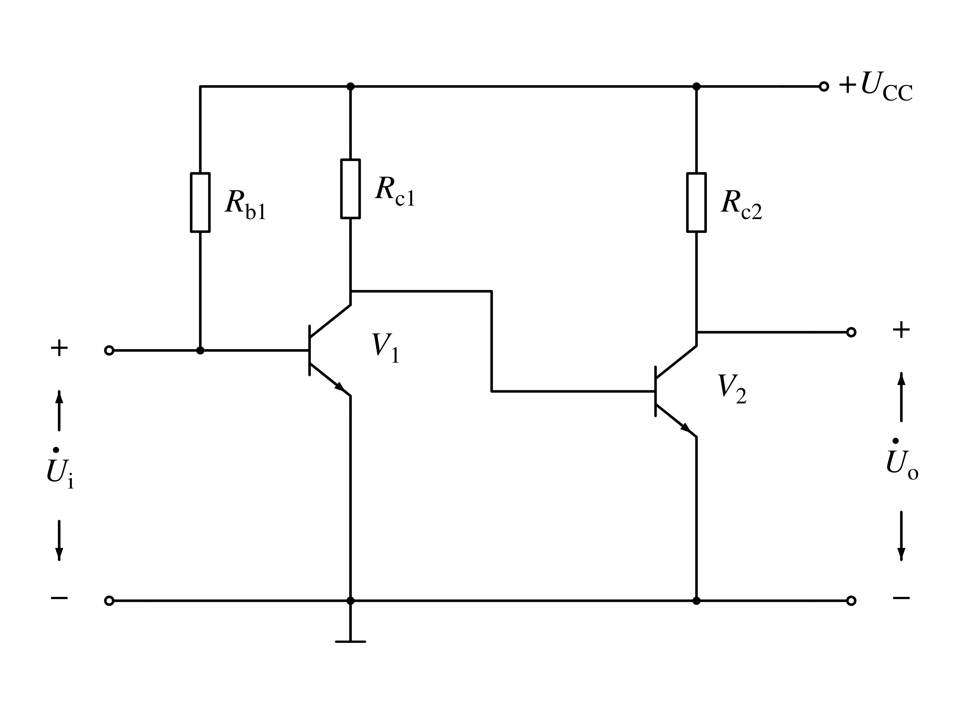
图（2）直接耦合放大电路
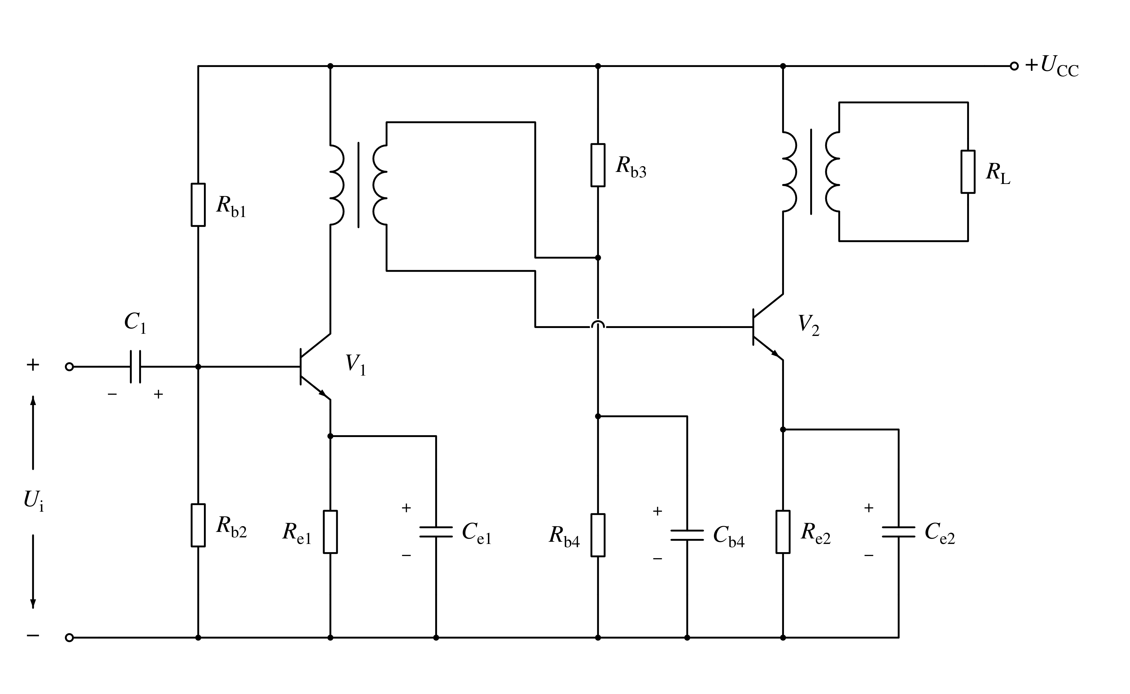
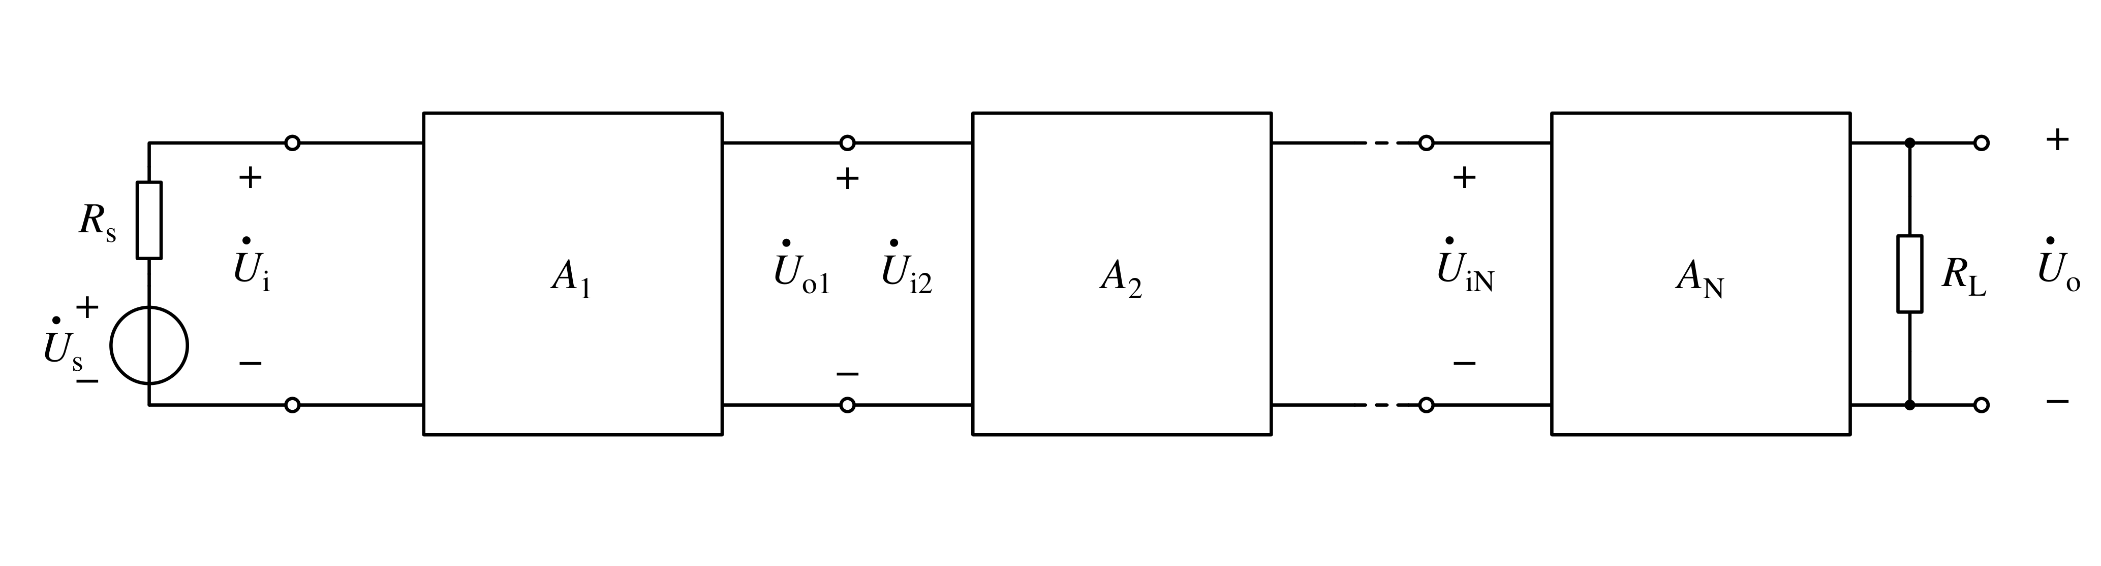
原资料机构署名：唐哥通途教育团队（Tange Pathway Education Team）；江苏专转本电子信息大类。

多级放大电路的动态分析

1. 多级放大电路的交流等效电路
一个N级放大电路的交流等效电路可以用图3.1.7所示的方框图表示。
由图可知，放大电路中前级的输出电压就是后级的输入电压。

2. 电压放大倍数的计算
多级放大电路的电压放大倍数为：${\dot{A}}_{u}=∏_{j=1}^{N}{\dot{A}}_{uj}$
所以多级放大电路的电压放大倍数等于组成它的各级放大电路的电压放大倍数之积。
对于第一级到第$\left(N−1\right)$级，每一级的放大倍数均应该是以后级输入电阻作为负载时的放大倍数。

3. 输入电阻的计算
根据放大电路的输入电阻的定义，多级放大电路的输入电阻就是第一级的输入电阻，即：
$R_{i}=R_{i1}$

4. 输出电阻的计算
根据放大电路的输出电阻的定义，多级放大电路的输出电阻就是最后一级的输出电阻，即：
$R_{o}=R_{oN}$

5. 特殊情况
当共集放大电路作为输入级（即第一级）时，它的输入电阻与其负载，即与第二级的输入电阻有关。
当共集放大电路作为输出级（即最后一级）时，它的输出电阻与其信号源内阻，即与倒数第二级的输出电阻有关。

